COMITÉ DE ÉTICA PÚBLICA
INSTITUTO DEL TABACO DE LA REPÚBLICA DOMINICANA
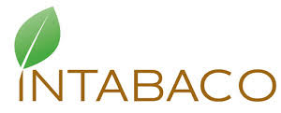

En cumplimiento al párrafo II del artículo 11 del Decreto No. 143-17, se eligieron a los siguientes miembros que desempeñaran las funciones de:

Miembro | Función
José Nicolás Espinal | Coordinador General
Justino Silverio | Coordinador en el área de educación
Juan Carlos Rosario | Coordinador en el área de controles administrativos
Juan Pablo Quezada | Coordinador en el área de ética
Melina Medina | Secretaria

